
-+

REQUERIMENTO 009/2024

SR. PRESIDENTE, SRS. VEREADORES, SRªs. VEREADORAS,

Na forma regimental requeiro à Mesa que após ouvir o Plenário, seja
solicitado às autoridades infracitadas, o Prefeito Municipal, José Aldemir Meireles
de Almeida, ao secretário de infra estrutura, Alysson Lira, e ao de planejamento Thiago Andrade, que seja realizado o calçamento da rua Joaquim Henrique Gonçalves, no bairro do Pôr do sol, cerca de 50 metros.

JUSTIFICATIVA:

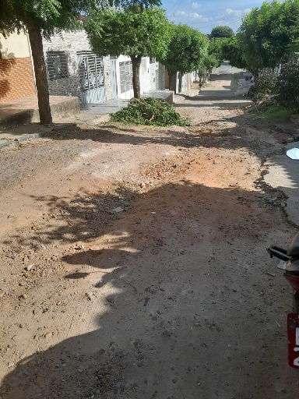

O calçamento de ruas é essencial para melhorar a acessibilidade, segurança e qualidade de vida dos moradores, além de contribuir para o desenvolvimento e valorização das áreas urbanas.

PLENÁRIO EDMILSON FEITOSA CAVALCANTE, EM 03 DE MARÇO DE 2024.

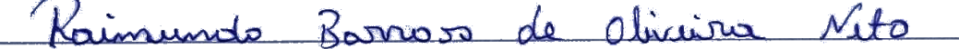

Nino da Esperança

VEREADOR – PSDB

